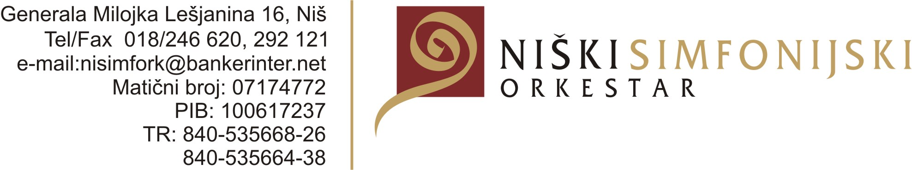
Generala Milojka Lešjanina 16. Niš
Tel/Faks 018/246 620, 292 121
e-mail:orkestarnis@gmail.com
Matični broj: 07174772
PIB: 100617237
TR: 840-535668-26
840-535664-38

СЕКРЕТАРИЈАТ ЗА КУЛТУРУ

И ИНФОРМИСАЊЕ

Предмет: Одговор на одборничко питање

Поштовани,

Молимо одборника Срђана Нонића да другачије формулише питање, јер из наведеног одборничког питања не можемо да закључимо да ли је Нишком симфонијском оркестру тражено да одговори колико бесплатних концерата или наступа је оркестар изводио за грађанство тј. публику или је мислио колико је оркестар изводио концерата, а да нису плаћени извођачи (уметници) који су наступали од 01.01.2017. године?

Директор
Светозар Везенковић

